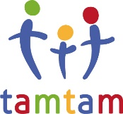

SOCIÁLNĚ AKTIVIZAČNÍ SLUŽBY PRO RODINY S DĚTMI
OSTRAVA
Centrum pro dětský sluch Tamtam, o. p. s.
Novinářská 1113/3, 709 00 Ostrava
tel: +420 734 752 900
E-mail: sasostrava@tamtam.cz
Vedoucí služby: Mgr. Lena Vaňková
E-mail: vankova@tamtam.cz
Tel.: +420 776 056 761 (jen SMS)
Více o sociálně aktivizačních službách pro rodiny s dětmi na www.tamtam.cz
